Bài tập | Xây dựng hệ thống quản lý bán hàng đơn giản bằng kiến trúc Microservices
 | Yêu cầu:
 | Xây dựng các service như sau:
 |  | - Product Service: Quản lý thông tin sản phẩm (tên, giá, mô tả, tồn kho, v.v.)
 |  | - Order Service: Quản lý đơn hàng (tạo, xem, hủy đơn hàng, v.v.)
 |  | - Customer Service: Quản lý thông tin khách hàng (tên, địa chỉ, thông tin liên lạc, v.v.)
 |  | (more...in part 2)
 | Giao tiếp giữa các Microservices
 |  | - API Gateway: Đóng vai trò như một điểm truy cập duy nhất cho các client để tương tác với các dịch vụ. API Gateway sẽ chuyển tiếp các yêu cầu đến các Microservices thích hợp.
 |  | - REST API / gRPC: Các Microservices sẽ giao tiếp với nhau qua các giao thức như REST API hoặc gRPC.
 |  | - Message Broker (Kafka / RabbitMQ): Dùng để truyền tải thông điệp giữa các Microservices, đặc biệt khi cần xử lý bất đồng bộ (ví dụ: khi đơn hàng được tạo, có thể gửi một thông điệp đến các dịch vụ liên quan như Shipping Service hoặc Inventory Service).
 | Các bước phát triển hệ thống
 | - Mỗi Microservice sẽ có cơ sở dữ liệu riêng biệt của mình để tuân thủ nguyên lý "Database per Service" trong Microservices. Ví dụ:
 |  | - Product Service có cơ sở dữ liệu lưu trữ thông tin sản phẩm.
 |  | - Order Service có cơ sở dữ liệu lưu trữ đơn hàng.
 |  | - Customer Service có cơ sở dữ liệu lưu trữ thông tin khách hàng.
 | - Mỗi dịch vụ sẽ có các API để thực hiện các thao tác CRUD (Create, Read, Update, Delete). Ví dụ:
 |  | - Product Service: POST /products, GET /products/{id}, PUT /products/{id}, DELETE /products/{id}.
 |  | - Order Service: POST /orders, GET /orders/{id}, PUT /orders/{id}, DELETE /orders/{id}.
 | Yêu cầu:
 |  | - Containerization: Docker
 |  | - Database: PostgreSQL hoặc MongoDB.
 |  | - Vẽ sơ đồ việc gọi nhau giữa các services

- Sơ đồ hệ thống:
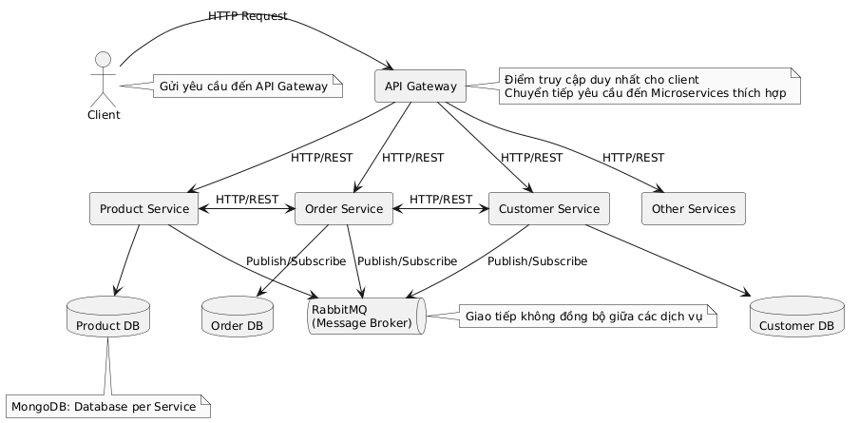

- Containerization: Docker
docker-compose.yml
version: '3'

services:
# API Gateway
api-gateway:
build: ./api-gateway
ports:
- "8000:8000"
depends_on:
- product-service
- order-service
- customer-service
networks:
- microservices-network

# Product Service
product-service:
build: ./product-service
ports:
- "8001:8001"
environment:
- MONGODB_URI=mongodb://mongodb-product:27017/product-service
depends_on:
- mongodb-product
networks:
- microservices-network

# Order Service
order-service:
build: ./order-service
ports:
- "8002:8002"
environment:
- MONGODB_URI=mongodb://mongodb-order:27017/order-service
depends_on:
- mongodb-order
networks:
- microservices-network

# Customer Service
customer-service:
build: ./customer-service
ports:
- "8003:8003"
environment:
- MONGODB_URI=mongodb://mongodb-customer:27017/customer-service
depends_on:
- mongodb-customer
networks:
- microservices-network

# MongoDB for Product Service
mongodb-product:
image: mongo:latest
ports:
- "27017:27017"
volumes:
- mongodb-product-data:/data/db
networks:
- microservices-network

# MongoDB for Order Service
mongodb-order:
image: mongo:latest
ports:
- "27018:27017"
volumes:
- mongodb-order-data:/data/db
networks:
- microservices-network

# MongoDB for Customer Service
mongodb-customer:
image: mongo:latest
ports:
- "27019:27017"
volumes:
- mongodb-customer-data:/data/db
networks:
- microservices-network

# RabbitMQ for message broker
rabbitmq:
image: rabbitmq:3-management
ports:
- "5672:5672"
- "15672:15672"
networks:
- microservices-network

networks:
microservices-network:
driver: bridge

volumes:
mongodb-product-data:
mongodb-order-data:
mongodb-customer-data:

